2020年高考物理100考点最新模拟题千题精练
第六部分 机械能
专题6.5与功和功率相关的图象问题（提高篇）
一．选择题
1．（2019山东济宁模拟）一汽车在水平平直路面上，从静止开始以恒定功率P运动，运动过程中所受阻力大小不变，汽车最终做匀速运动。汽车运动速度的倒数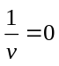与加速度a的关系如图所示。下列说法正确的是( )
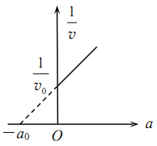
A．汽车运动的最大速度为v₀ B．阻力大小为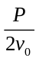
C．汽车的质量为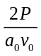 D．汽车的质量为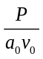
【参考答案】AD
【名师解析】根据牛顿第二定律可知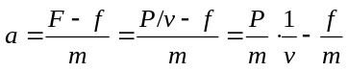，则由图象可知，当a＝0时速度最大，最大值为v₀，选项A正确；由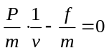得阻力大小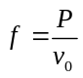，选项B错误；由图象可知，当a＝－a₀时，则f＝ma₀，则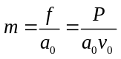，选项C错误，D正确。
2 .（2019湖南雅礼中学月考）如图甲所示，在水平地面上固定一个倾角为的足够长的光滑斜面，小滑块从斜面底端在与斜面平行的拉力F作用下由静止开始沿斜面运动，拉力F随时间变化的图象如图乙所示，小滑块运动的速度一时间图象如图丙所示，重力加速度g为10 m/s²。下列说法正确的是
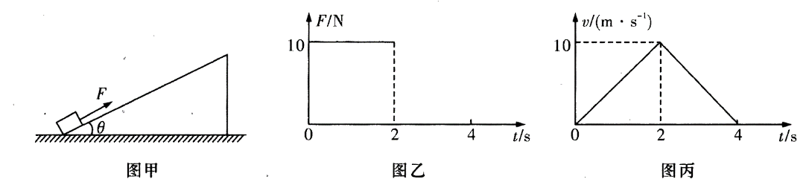
A.斜面倾角为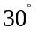，小滑块的质量m=2 kg
B.在0～2 s时间内拉力F做的功为100J
C.在0～1 s时间内合外力对小滑块做功12.5 J
D.在0～4 s时间内小滑块机械能增加80J
【参考答案】BC
【名师解析】由小滑块运动的速度一时间图象可知，在2～4 s时间内小滑块的加速度a₂=-5m/s²，由牛顿第二定律，-mgsinθ=ma2，解得斜面倾角θ=30°，在0～2 s时间内小滑块的加速度a₁=5m/s²，由牛顿第二定律，F-mgsinθ=ma₁，解得小滑块的质量m=21kg，选项A错误；由速度图像面积可知在0～2 s时间内小滑块的位移x=10m，拉力F做的功为W_{F}=Fx=100J，选项B正确；由功能关系可知，在0～2 s时间内小滑块机械能增加△E= W_{F}=100J,选项D错误；由动能定理，在0～1 s时间内合外力对小滑块做功W=mv²=12.5 J，选项C正确。
3．光滑水平面上静止的物体，受到一个水平拉力作用开始运动，拉力F随时间t变化的图象如图所示，用E_{k}、v、x、P分别表示物体的动能、速度、位移和拉力F的功率，下列四个图象分别定性描述了这些物理量随时间变化的情况，其中正确的是( )
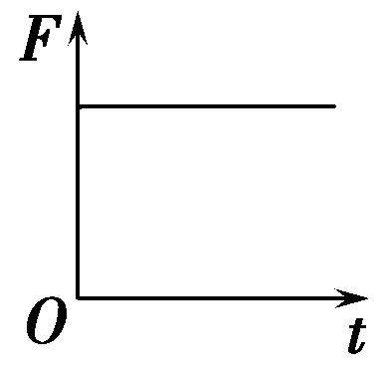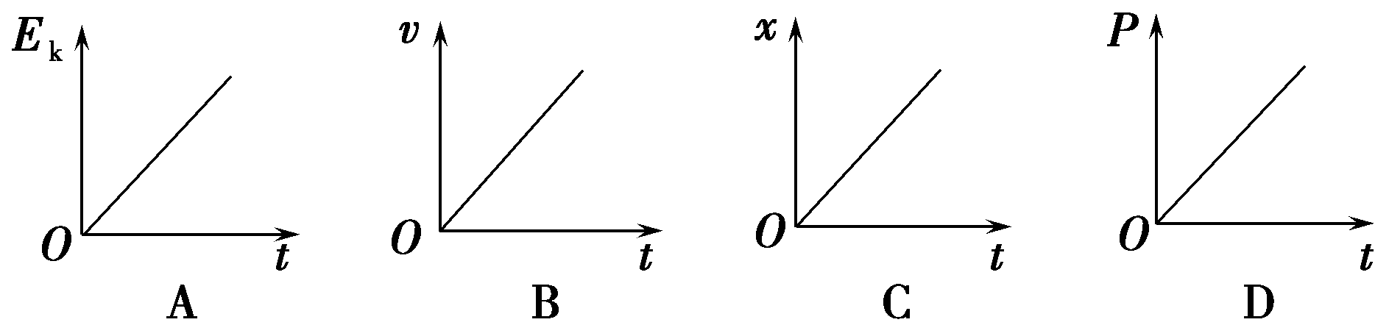
【参考答案】BD
【名师解析】由于拉力F恒定，所以物体有恒定的加速度a，则v＝at，即v与t成正比，选项B正确；由P＝Fv＝Fat可知，P与t成正比，选项D正确；由x＝at²可知x与t²成正比，选项C错误；由动能定理可知E_{k}＝Fx＝Fat²，E_{k}与t²成正比，选项A错误．
4.(2015·江苏南通高三期末)2012年10月15日著名极限运动员鲍姆加特纳从3.9万米的高空跳下，并成功着陆。假设他沿竖直方向下落，其v－t图象如图所示，则下列说法中正确的是( )
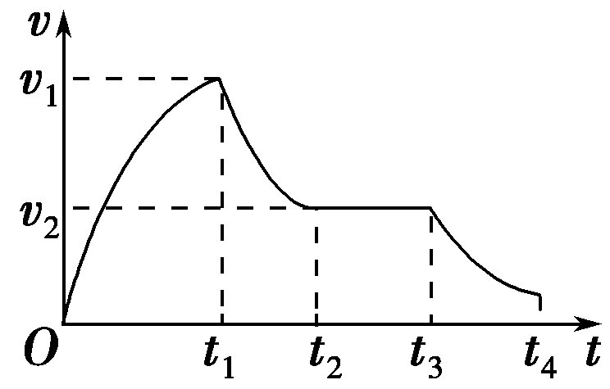
A．0～t₁时间内运动员及其装备机械能守恒
B．t₁～t₂时间内运动员处于超重状态
C．t₁～t₂时间内运动员的平均速度v＜
D．t₂～t₄时间内重力对运动员所做的功等于他克服阻力所做的功
【参考答案】BC
【名师解析】0～t₁内速度图线的斜率在减小，说明运动员做加速度逐渐减小的加速运动，加速度方向向下，所以运动员及其装备一定受到阻力作用，机械能不守恒，故A错误；t₁～t₂时间内由于图象的斜率在减小，斜率为负值，说明加速度方向向上，根据牛顿运动定律得知运动员处于超重状态，B正确；t₁～t₂时间内，若运动员做匀减速运动，平均速度等于，而根据“面积”表示位移得知，此过程的位移小于匀减速运动的位移，所以此过程的平均速度v＜，C正确；t₂～t₄时间内重力做正功，阻力做负功，由于动能减小，根据动能定理得知，外力对运动员做的总功为负值，说明重力对运动员所做的功小于他克服阻力所做的功，D错误。
5．(2016·河北仙桃高三开学检测)某蹦床运动员在一次蹦床运动中仅在竖直方向运动，如图为蹦床对该运动员的作用力F随时间t的变化图象。不考虑空气阻力的影响，下列说法正确的是( )
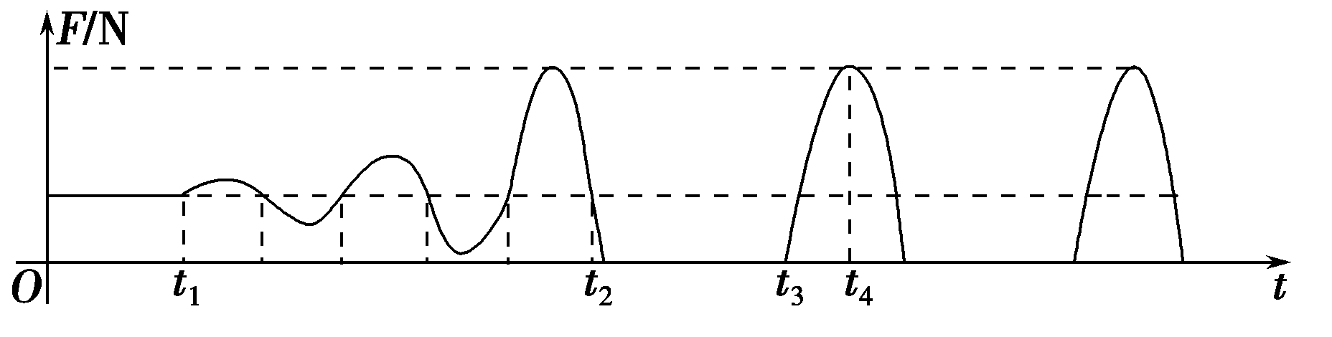
A．t₁至t₂过程内运动员和蹦床构成的系统机械能守恒
B．t₁到t₂过程内运动员和蹦床构成的系统机械能增加
C．t₃至t₄过程内运动员和蹦床的势能之和增加
D．t₃至t₄过程内运动员和蹦床的势能之和先减小后增加
【参考答案】BD
【名师解析】由图可知，t₁至t₂过程内弹簧的弹力的最大值逐渐变大，运动员和蹦床构成的系统机械能增加，故A错误，B正确；t₂以后，蹦床的弹力最大值不变，整个过程重力势能、弹性势能和动能总量保持不变，t₃时刻弹力为零，重力大于弹力，接下来运动员做加速度减小的加速运动，运动员的动能增加，当重力等于弹力时，加速度为零速度最大，再向后，弹力大于重力，运动员做加速度增大的减速运动，运动员的动能减小，t₄时速度最小，动能先增大后减小，故运动员和蹦床的势能之和先减小后增加，C错误，D正确。
二．计算题
1．（16分）（2019上海长宁期末）某电动机工作时输出功率P与拉动物体的速度v之间的关系如图（a）所示。现用该电动机在水平地面内拉动一物体（可视为质点），运动过程中轻绳始终处在拉直状态，且不可伸长，如图（b）所示。已知物体质量m=1kg，与地面的动摩擦因数μ₁=0.35，离出发点左侧s距离处另有一段动摩擦因数为μ₂、长为d的粗糙材料铺设的地面。（g取10m/s²）
（1）若s足够长，电动机功率为2W时，物体在地面能达到的最大速度是多少？
（2）若s足够长，当物体速度为0.1m/s时，加速度为多少？
（3）若s=0.16m，物体与粗糙材料之间动摩擦因数μ₂=0.45。启动电动机后，分析物体在达到粗糙材料之前的运动情况。若最终能滑过粗糙材料，则d应满足什么条件？
【名师解析】（16分）
P/W
0 0.5 v/ms⁻¹
2.0
图（a）
d s
图（b）
（6分）（1）电动机拉动物体后，水平方向受拉力F和摩擦力f₁ f₁=μ₁N，N=mg，f₁=3.5N （2分）
物体速度最大时，加速度为零，
F₁=f₁ （1分）
根据P=Fv，
v_{m}=P/F₁= P/f₁，
代入数据得v_{m}=4/7 m/s （3分）
（5分）（2）当v=0.1m/s时，由图像及P=Fv可知，
拉力F₂= P/v= 4N （3分）
由牛顿第二定律F =ma F₂ - f₁=ma₁
解得a₁=0.5m/s² （2分）
（5分）（3）由（2）知，物体在速度达到0.5m/s前，拉力F恒定，物体做初速为零的匀加速直线运动。
a₁=0.5m/s² （1分）
速度达到v₁=0.5m/s时，应经过s’= v₁²/2a₁=0.25m＞0.16m
所以小物体一直做匀加速运动到达粗糙材料，到达粗糙材料时速度v₁==0.4m/s （2分）
（或假设物体做匀加速直线运动到达粗糙材料，则速度v==0.4m/s，不超过0.5m/s，假设成立。）
注：写出匀加速直线运动（1分），加速度a₁正确（1分），速度v₁正确（1分）。
在粗糙材料上运动时， f₂=μ₂N，N=mg，f₂=4.5N
由牛顿第二定律 F₂ -f₂ =ma₂，
a₂=-0.5m/s² （1分）
小物体停止前最多滑行d₂=v₁²/2a₂=0.16m
则d不超过0.16m （1分）
注：摩擦力f₂正确或加速度a₂正确（1分），d₂正确 （1分）。
2.(2018·江苏省扬州中学高三四模)如图1所示，水平桌面A上直线MN将桌面分成两部分，左侧桌面光滑，右侧桌面粗糙。在A上放长L＝0.1 m的均匀方木板，木板左端刚好与MN对齐，通过细绳绕过光滑的定滑轮(定滑轮未画出)与正上方的一水平圆盘B上的小球(可看成质点)相连，小球质量与木板质量相等，小球套在沿圆盘半径方向的光滑细杆上，细杆固定在圆盘上，细线刚好绷直。木板右端与一劲度系数k＝40 N/m 的轻弹簧相连，轻弹簧另一端固定在挡板上，此时弹簧对木板的弹力为2 N，方向向左。现用力F沿杆方向拉动小球，通过细线使木板缓慢向左运动，当木板刚好离开粗糙面时，此过程拉力做功W＝0.3 J。(木板受到的摩擦力会随位移均匀变小)
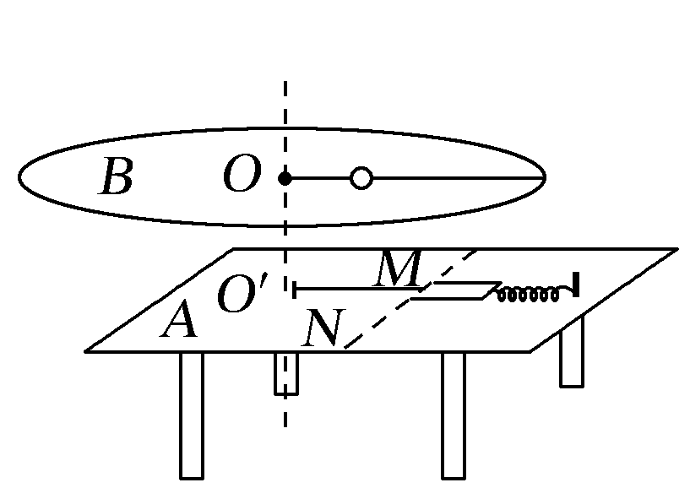
(1)求当木板刚好离开粗糙面时，弹簧对木板的弹力大小；上述过程中，因摩擦而产生的热量是多少？
(2)写出上述过程中F随小球运动位移x的关系式，并画出F－x图象；
(3)若将“力F拉小球”改为“使B绕轴OO′转动”，仍实现上述过程，则杆对小球至少需要做多少功？已知开始时小球离圆盘中心的距离r＝0.1 m。
【名师解析】 (1)木板离开过程中，弹簧的压缩量和伸长量刚好相等，F＝2 N
弹性势能不变，摩擦产生的热量Q＝W＝0.3 J
(2)木板克服摩擦力做功为μmgL＝Q
得μmg＝6(N)
B盘中小球受力F＝T
桌面上木板受力T＝μmg－k(L－x) 0≤x≤L
代入数据得F＝4－20x(N) 0≤x≤0.1 m
图象如图所示
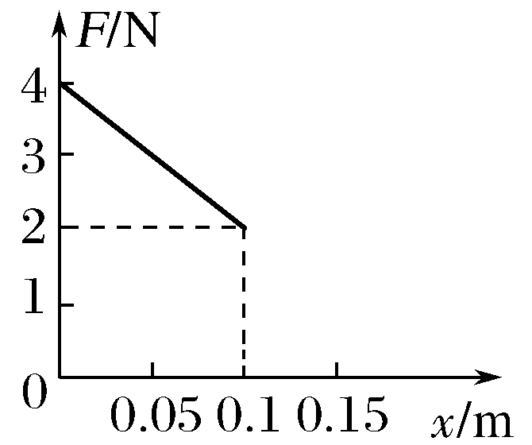
(3)木板刚好离开粗糙面时，绳子拉力T＝2 N ，小球圆周运动的半径R＝r＋L
设此时小球随圆盘转动的线速度为v，
小球受力T＝m，小球此时的动能为E_{k}＝mv²
对小球和木板B由能量守恒定律
杆对小球做功W＝Q＋E_{k}
代入数据解得W＝0.5 J
答案 (1)2 N 0.3 J
(2)F＝4－20x(N) 0≤x≤0.1 m 如解析图所示
(3)0.5 J
3 .(2018·淮安、宿迁等高三质量检测)一物块在一个水平拉力作用下沿粗糙水平面运动，其v－t图象如图8甲所示，水平拉力的P－t图象如图乙所示，g＝10 m/s²，求：
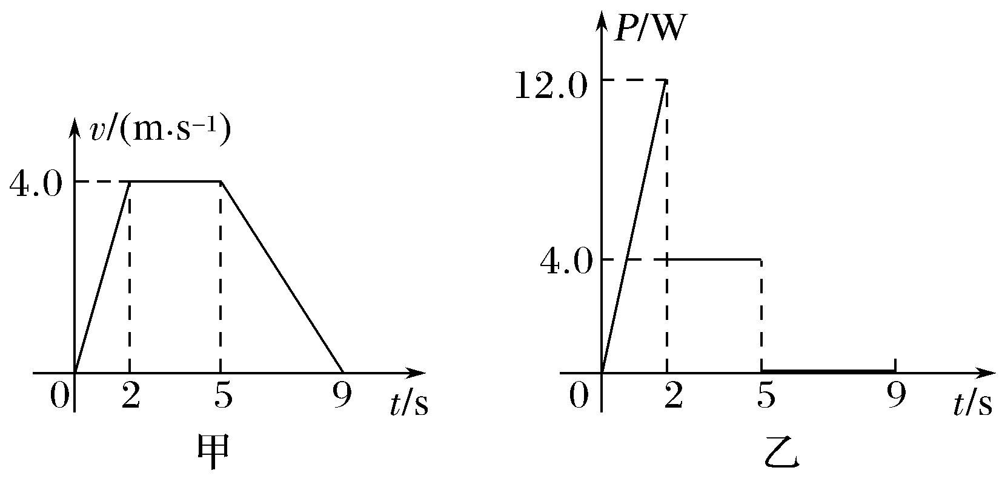
(1)物块与水平面间的动摩擦因数μ；
(2)物块运动全过程水平拉力所做的功W；
(3)物块在0～2 s内所受的水平拉力大小F。
【名师解析】 (1)由甲乙两图比较可知，在第5～9 s内，物块做匀减速运动
加速度a＝ m/s²＝－1.0 m/s²(2分)
由牛顿第二定律得：－μmg＝ma(2分)
得μ＝0.1 (1分)
(2)对全过程：
W＝·P₁t₁＋P₂t₂＝ J＋4.0×3 J＝24 J (4分)
(3)法一 物块匀速运动阶段：F′－μmg＝0 (1分)
P₂＝F′v_{m}(1分)
解得：μmg＝
得m＝1.0 kg(1分)
物块加速运动阶段，加速度
a₀＝ m/s²＝2.0 m/s²
由牛顿第二定律得：F－μmg＝ma₀(1分)
即：F＝2m＋1(1分)
所以F＝(2×1＋1) N＝3.0 N(1分)
法二 由图象可知：当t₁＝2.0 s，v₁＝4.0 m/s时
P₁＝12 W(2分)
由P₁＝Fv₁(2分)
得：F＝ N＝3.0 N(2分)
答案 (1)0.1 (2)24 J (3)3.0 N
4．(2016·江苏南通高三期末)(20分)一物体在一个水平拉力作用下在粗糙水平面上沿水平方向运动的v－t图象如图甲所示，水平拉力的P－t图象如图乙所示，g＝10 m/s²，图中各量的单位均为国际单位制单位。
(1)若此水平拉力在6 s内对物体所做的功相当于一个恒定力F′沿物体位移方向所做的功，则F′多大？
(2)求物体的质量及物体与水平面间的动摩擦因数。
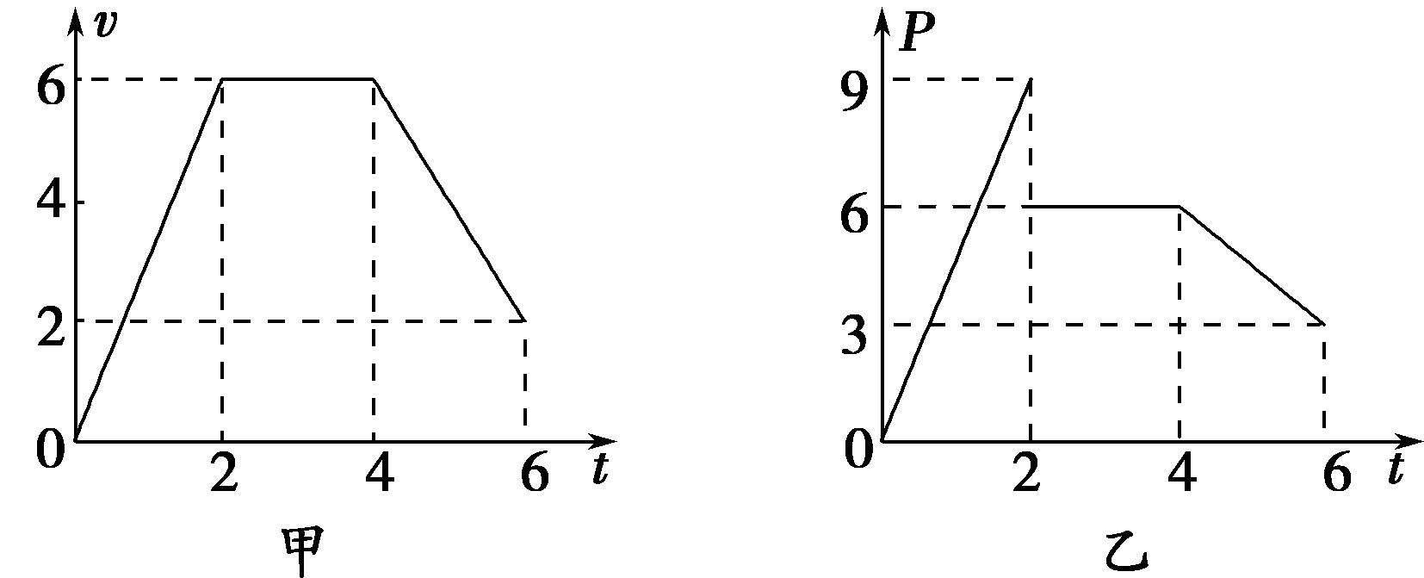
【名师解析】 (1)由题图甲知物体在6 s内发生的位移为
x＝×2×6 m＋2×6 m＋×(2＋6)×2 m＝26 m
由题图乙知水平拉力所做的功为
W＝×2×9 J＋2×6 J＋×(3＋6)×2 J＝30 J
而W＝F′x，代入数值得F′＝ N
(2)由题图甲知物体匀加速运动时的加速度大小为a＝＝3 m/s²，由P＝Fv及题图知匀加速过程中水平拉力为F＝ N＝1.5 N，匀速运动时摩擦阻力为F_{f}＝ N＝1 N，由牛顿第二定律知F－F_{f}＝ma，代入数值得m＝ kg，而F_{f}＝μmg，所以μ＝0.6。
答案 (1) N (2) kg 0.6
5．（14分）（2019年3月湖南长望浏宁高三调研考试）某电动机工作时输出功率与拉动物体的速度之间的关系如图（a）所示。现用该电动机在水平地面拉动一物体（可视为质点），运动过程中轻绳始终处在拉直状态，且不可伸长，如图（b）所示。已知物体质量，与地面的动摩擦因数，离出发点C左侧距离处另有动摩擦因数为、长为 m的粗糙材料铺设的地面AB段。（g取10m/s²）
（1）若足够长，电动机功率为2W时，物体在地面能达到的最大速度是多少？
（2）若启动电动机，物体在C点从静止开始运动，到达B点时速度恰好达到0.5m/s，则BC间的距离是多少？物体能通过AB段吗？如果不能停在何处？
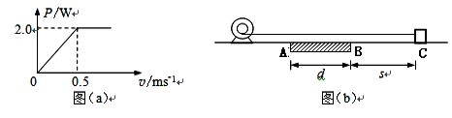
【名师解析】.（14分）
（5分）（1）电动机拉动物体后，物体速度最大时，加速度为零，则有水平方向受拉力F等于摩擦力 （1分）
N （1分）
根据 则有：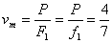m/s （3分）
（9分）（2）当物体运动速度小于0.5m/s 时，绳子对物体的拉力恒力，物体为匀加速运动，拉力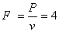N （2分）
由牛顿第二定律F =ma=0.5m/s² （2分）
由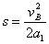得，则BC间的距离 m （2分）
小物体过B点后， N，做减速运动，运动速度不会大于0.5m/s，拉力仍为恒力，物体做匀减速运动
=-0.5m/s² （1分）
小物体滑行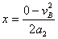， m （1分）
则小物体最后停在AB中点位置。（1分）
6．（12分）（2019湖南株洲一模）足够长的光滑水平面上，有10个相同的小球沿直线等间隔均匀分布，总长度为l，并以相同的速度v₀向右运动，如图甲所示。在小球的正前方有一“加速带”AB，当小球从左端A进入加速带后在水平恒力作用下被加速，直至从右端B离开，小球经过加速带前后速度的变化情况如图乙所示。已知1号球刚从B端离开时，4号球刚好从A端进入。不考虑球的大小，试求
（1）10个小球最终分布的总长度。
（2）加速带对10个小球做功的总功率P。已知小球在加速带上所受水平恒力为F。
【名师解析】
（1）“最终”是指10个小球全部离开了加速带。根据图乙可知，所有小球从加速带B端出来后速度都被加速到了3v₀，且保持这个速度不变，这就意味着一旦10个小球全部从B端出来后，它们的总长度也会保持不变。这个长度就是10号球刚离开B端时，它与1号间的距离。
由于每个小球在加速带上运动的情况完全相同，因此，小球依次从B 端离开加速带的时间差等于依次进入加速带的时间差。这样，10号球与1号球出加速带的时间差与进入加速带的时间差Δt相等，而
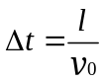（1分）
故10号球刚从B端出来时，1号与10号间的距离
L=3v₀Δt（1分）
解得
L=3l（2分）
此即10个小球最终分布的总长度。
（2）因加速带对10个小球做功并不同步，故对10个小球做功的总功率要小于对单个小球做功的功率之和。
小球在加速带上运动的时间
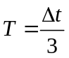（1分）
小球在加速带上运动的平均速度
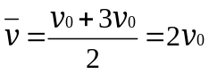（1分）
故加速带长度为
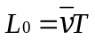（1分）
因而加速带对10个小球所做总功为
W=10FL₀（1分）
加速带做功的总时间应是从1号球进入加速带A端开始，直到10号球离开加速带B端为止，这段时间即
t=Δt +T（1分）
又加速带对10个小球做功的总功率为
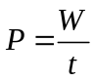（1分）
解得
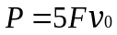（2分）

